网上充值流程操作手册

- 登录云航网：http://61.181.252.146:10091/html/swpt/index

1）选择【客户中心】【支付中心】进入【充值扣款列表】
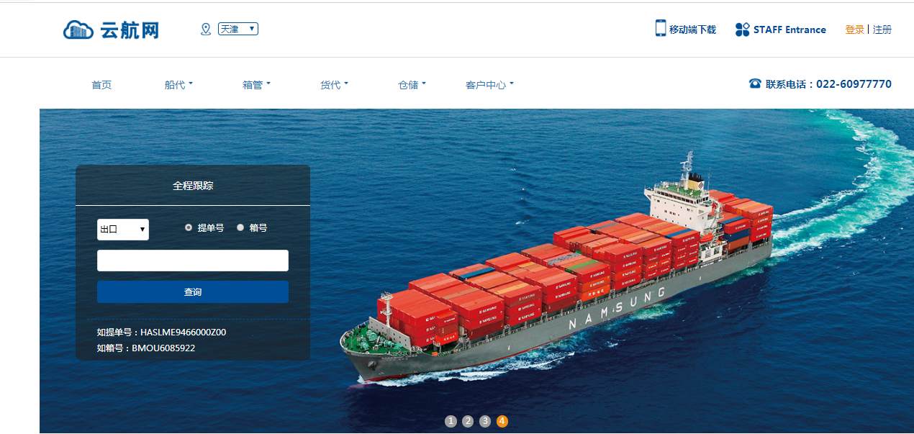

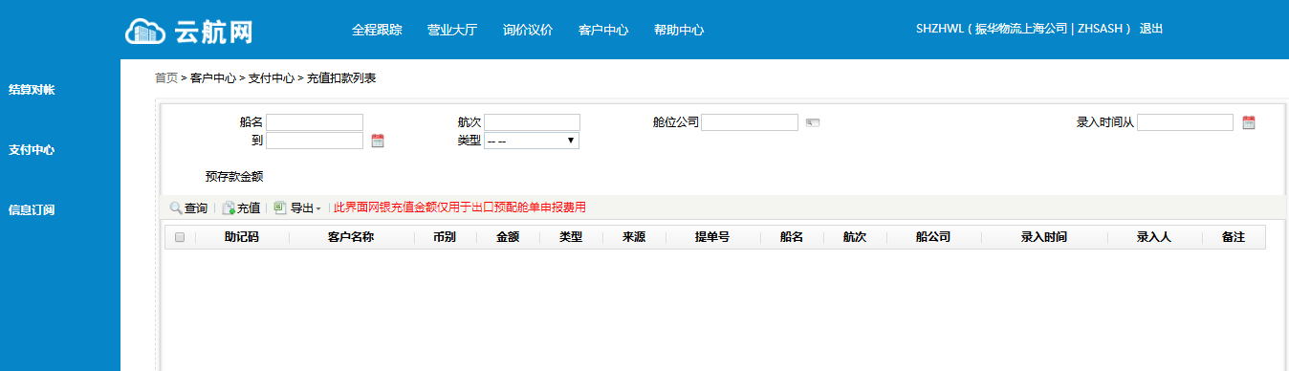

2）选择【充值】
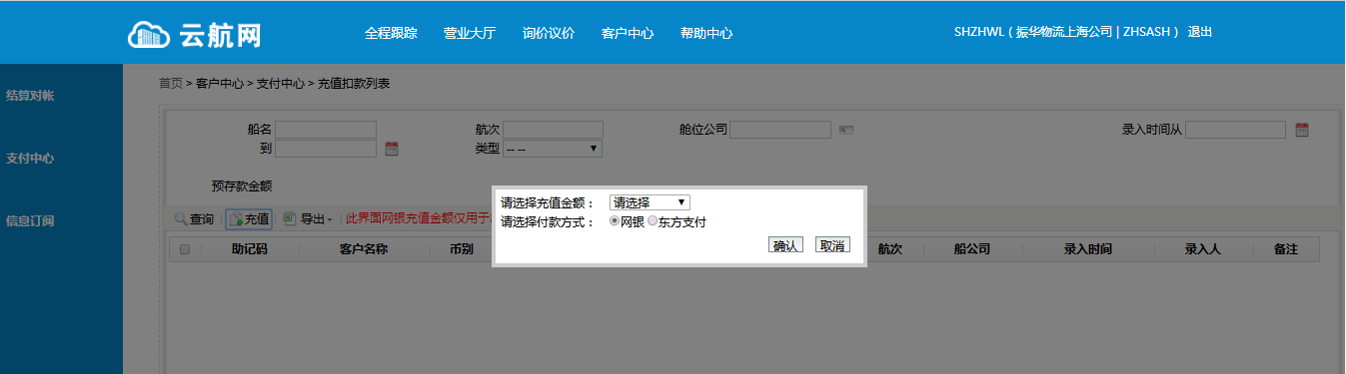

- 东方支付用户付款方式请选择“东方支付”，选择充值金额，点击确定。

- 网银充值客户付款方式请选择“网银”，选择充值金额，点击确定。

- 登录东方支付和网上银行进行充值操作。

- 振华网站充值和缴费查询

登录云航网：http://61.181.252.146:10091/html/swpt/index
类型选择：充值或缴费，点击查询
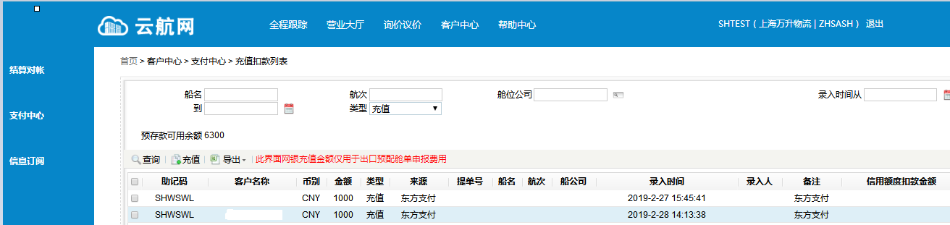

- 预约开票流程

登录云航网：http://61.181.252.146:10091/html/swpt/index

1)选择【客户中心】【支付中心】进入【交易列表】

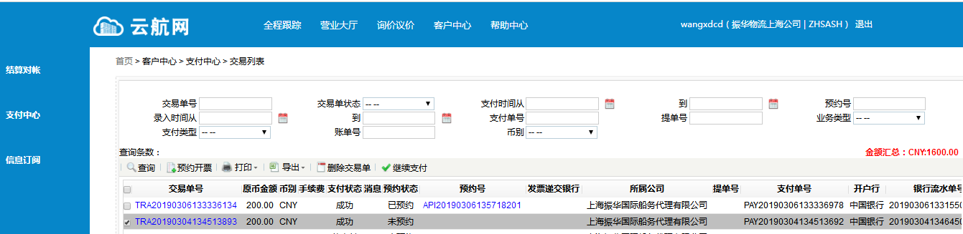

2）选择已支付成功的交易单号，点击“预约开票”。

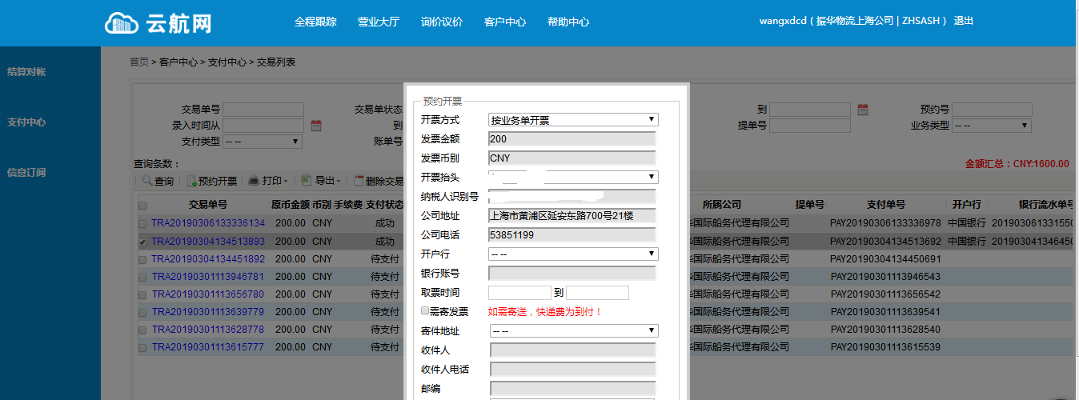

目前暂不支持寄送发票服务，请录入取票时间，取票时间为每月的25号，26号。

